Članovi Grupe dekorativnog uređenja svakog mjeseca obilježavaju obljetnice i događajnice , postavljanjem tematskih panoa u prostoru Učeničkog doma.

Ovako bi izgledao pano koji bi postavili ovog mjeseca, jer je u Ogulinu 18. travnja 1874. godine rođena Ivana Brlić - Mažuranić, književnica uz čije su priče, pripovijetke i knjige odrastale generacije djece.
Vratite se u dane djetinjstva, uđite u svijet mašte. Pročitajte priče, pogledajte crtane ili igrane filmove.
Ivana Brlić - Mažuranić odvesti će vas u svoj čarobni svijet i uljepšati vam dane koje provodite u izolaciji.

Ostanite doma!
Odgajateljica :
Jarmila Finek

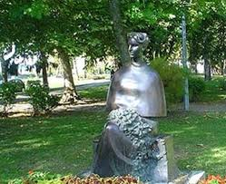
Ivana
Brlić – Mažuranić
(Ogulin, 18. travnja1874. – Zagreb, 21. rujna1938.)

Životopis

Ivana Brlić – Mažuranić potječe iz poznate intelektualne građanske obitelji Mažuranića. Otac Vladimir Mažuranić bio je pisac, odvjetnik i povjesničar. Djed joj je bio slavni političar, hrvatski ban i pjesnik Ivan Mažuranić, a baka Aleksandra Mažuranić, sestra jezikoslovca Dimitrija Demetra. Školovala se privatno i stekla izvrsnu naobrazbu, između ostalog i u poznavanju stranih jezika, pa su joj i neki od prvih književnih pokušaja na francuskome.
Kada se 1892.godine udala za odvjetnika i političara Vatroslava Brlića, Ivana seli u Brod na Savi (danas Slavonski Brod), gdje je živjela većinu života koji je posvetila svojoj obitelji, obrazovanju i književnom radu.
Kao majka sedmero djece, imala je priliku upoznati se s dječjom psihom, i tako razumjeti čistoću i naivnost njihova svijeta. Odgojena u narodnome duhu, uz supruga Vatroslava uključuje se u javni život u krugovima prvaka narodnoga pokreta. Biskup Josip Juraj Strossmayer dodijelio joj je zlatnu medalju za protumađaronska nastojanja.

Stvaralaštvo
Ivana Brlić-Mažuranić počela je pisati poeziju, eseje i dnevnike vrlo rano, ali su joj prvi radovi objavljeni tek početkom dvadesetog stoljeća. Zbirku pripovjedaka i pjesama za djecu Valjani i nevaljani izdala je 1902. u vlastitoj nakladi. Pravu pozornost književne publike skreće 1913. romanom za djecu Čudnovate zgode šegrta Hlapića.
Njenim krunskim djelom kritičari smatraju zbirku pripovjedaka Priče iz davnine, objavljenu 1916., djelo koje sadrži motive mitološke mudrosti običnoga svijeta, inspirirane slavenskom mitologijom. Ova knjiga kroz bajku ponovo vraća u život izgubljeni svijet pretkršćanskih vjerovanja Hrvata. Likovi poput Kosjenke i Regoča, Stribora, Jaglenca, Rutvice, Palunka, Vjesta, Potjeha, Malika Tintilinića, Svarožića i Bjesomara utjelovljenja su ljudskih moralnih osobina i osjećaja, kako vjernosti, ljubavi i dobrostivosti, tako i nestalnosti i slabosti. Želja za bogatstvom i čežnja za dalekim svjetovima kao simboli ljudske žudnje za istinom i znanjem često se pojavljuju u njenim pričama.
Četiri je puta (1931., 1935., 1937. i 1938.) bila predložena za Nobelovu nagradu. Kritika je njezinu prozu držala jedinstvenom sintezom životnoga idealizma, naravnosti izraza i delikatnosti rijetkoga humora (A. G. Matoš) pa su je, premda je pisala za djecu, hvalili kolege (A. B. Šimić, D. Domjanić) i književni povjesničari (A. Barac).
Školska knjiga, d.d. ustanovila je književnu nagradu Ivana Brlić-Mažuranić 1971. godine radi promicanja književnoga stvaralaštva za djecu i mladež.Često nazivana hrvatskim Andersenom (radi njene virtuoznosti kao pripovjedača za djecu) i hrvatskim Tolkienom (radi posezanja u fantastični svijet mitologije), Ivana Brlić-Mažuranić svojom originalnošću i svježinom ravnopravno stoji rame uz rame s velikanima dječje književnosti.Djela su joj prevedena na sve važnije svjetske jezike.

Djela

- Valjani i nevaljani -Pripovijetke i pjesme za dječake.Vlastita naklada, Zagreb, 1905.
- Škola i praznici - Zbirka pjesama i pripovjedaka za djecu. Hrvatski pedagoški književni zbor, Zagreb, 1905.
- Slike. Pjesme - Tiskara C. Albrechta, Zagreb 1912.
- Čudnovate zgode šegrta Hlapića - Roman za djecu. Hrvatski pedagoški književni zbor, Zagreb, 1913.
- Priče iz davnine- Bajke. Matica Hrvatska, 1916.
- Knjiga o omladini - Crtice. Vlastita naklada, Zagreb, 1923.
- Iz arhive obitelji Brlić u Brodu na Savi - Tisak Tipografija D.D., Zagreb,1934-35.
- JašaDalmatin, potkralj Gudžerata - Roman. Knjižara Vasić, Zagreb, 1937.
- Srce od licitara - Pripovijetke i pjesme za mladež. Zagreb, 1939.
- Basne i bajke - HIBZ, Zagreb, 1945.
- Šuma striborova

- Neke od njenih knjiga ilustrirao je poznati hrvatski ilustrator Ivan Antolčić.

Prijevodi
Djela Ivane Brlić -Mažuranić su prevedena na više jezika. "Čudnovate zgode i nezgode šegrta Hlapića" su prevedene, među ostalim, i na bengalski, vijetnamski, japanski i perzijski jezik. Najveći dio prijevoda na "egzotične" jezike je išao posrednim putem, preko esperantista.

Ekraniziranje
Godine 2000. Helena Bulaja Madunić pokrenula je jedan od najuspješnijih hrvatskih multimedijskih projekata, animiranu i interaktivnu obradu bajki iz zbirke "Priče iz davnine" Ivane Brlić Mažuranić.. Projekt je privukao veliku pozornost, predstavljen je na preko 30 međunarodnih konferencija i festivala novih medija, animacije i filma, te je osvojio brojne ugledne nagrade.Roman za djecu "Čudnovate zgode šegrta Hlapića" je u nešto dorađenom obliku prenesen i na mali ekran, pa je prema njemu napravljen istoimenicrtani film. U 2013. godini u režiji Silvija Petranovića snimljen je i igrani film "Šegrt Hlapić".

Poštanske marke

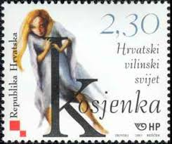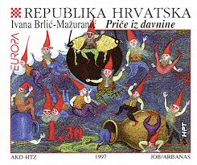

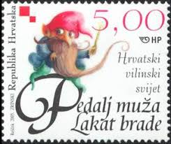
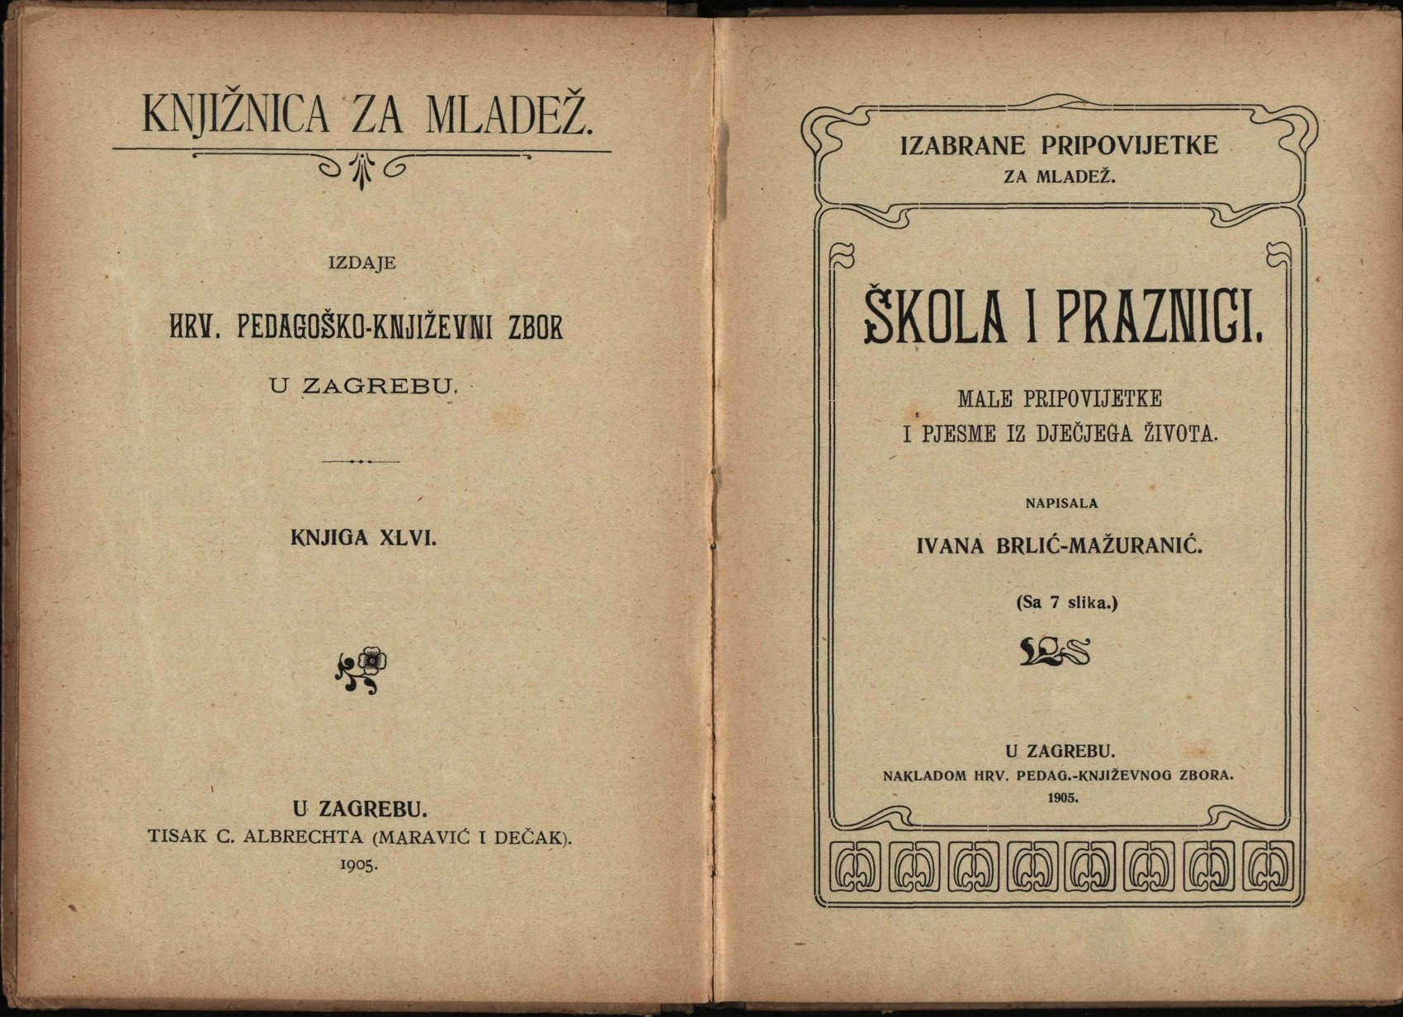
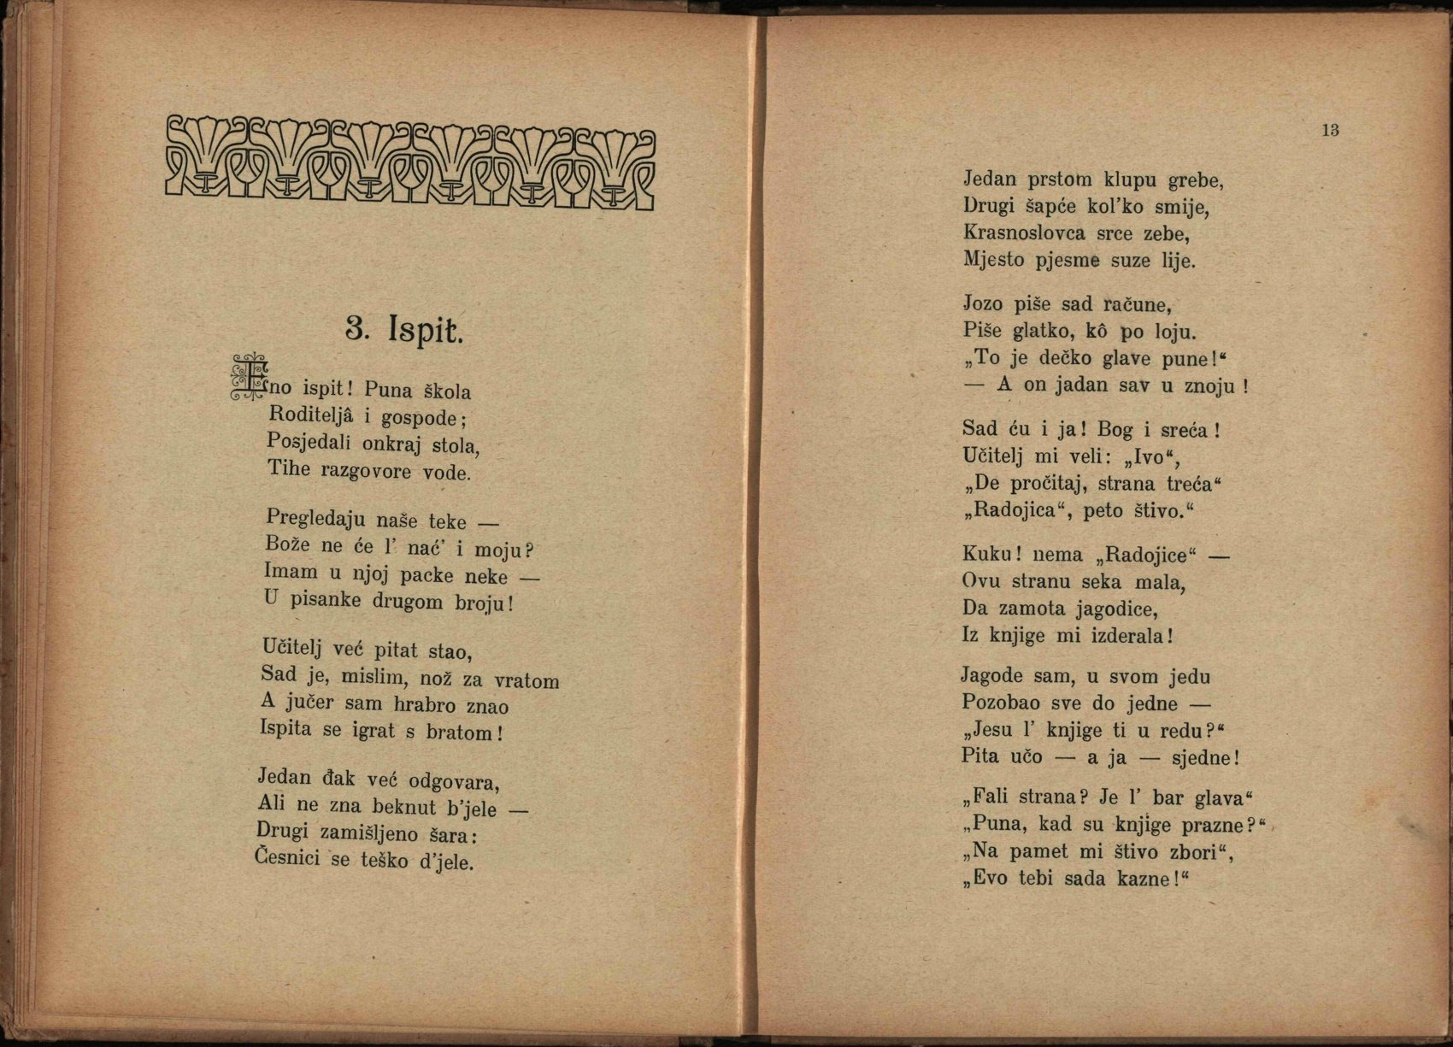
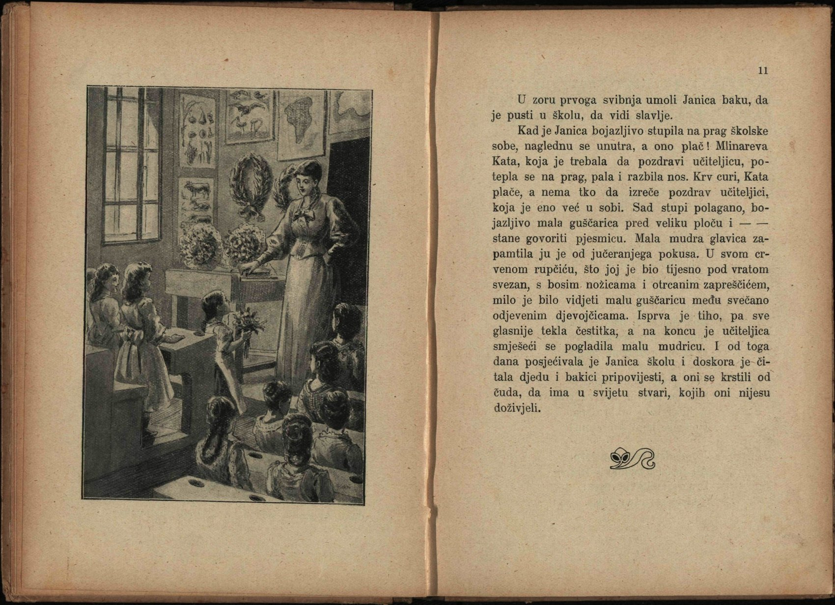
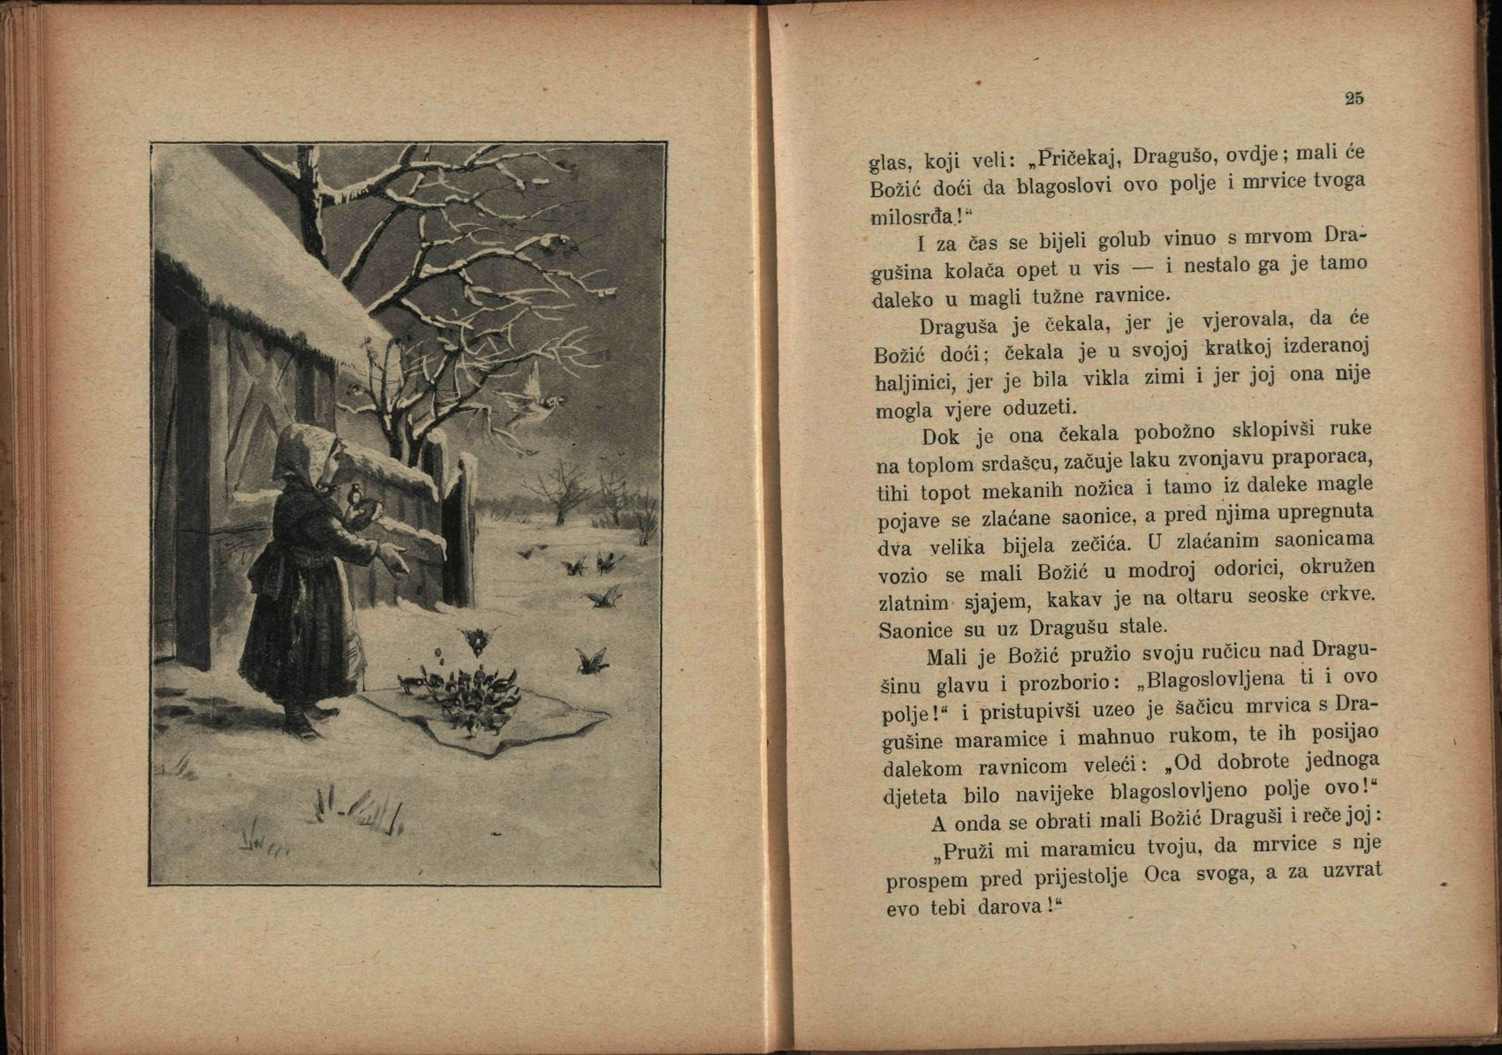
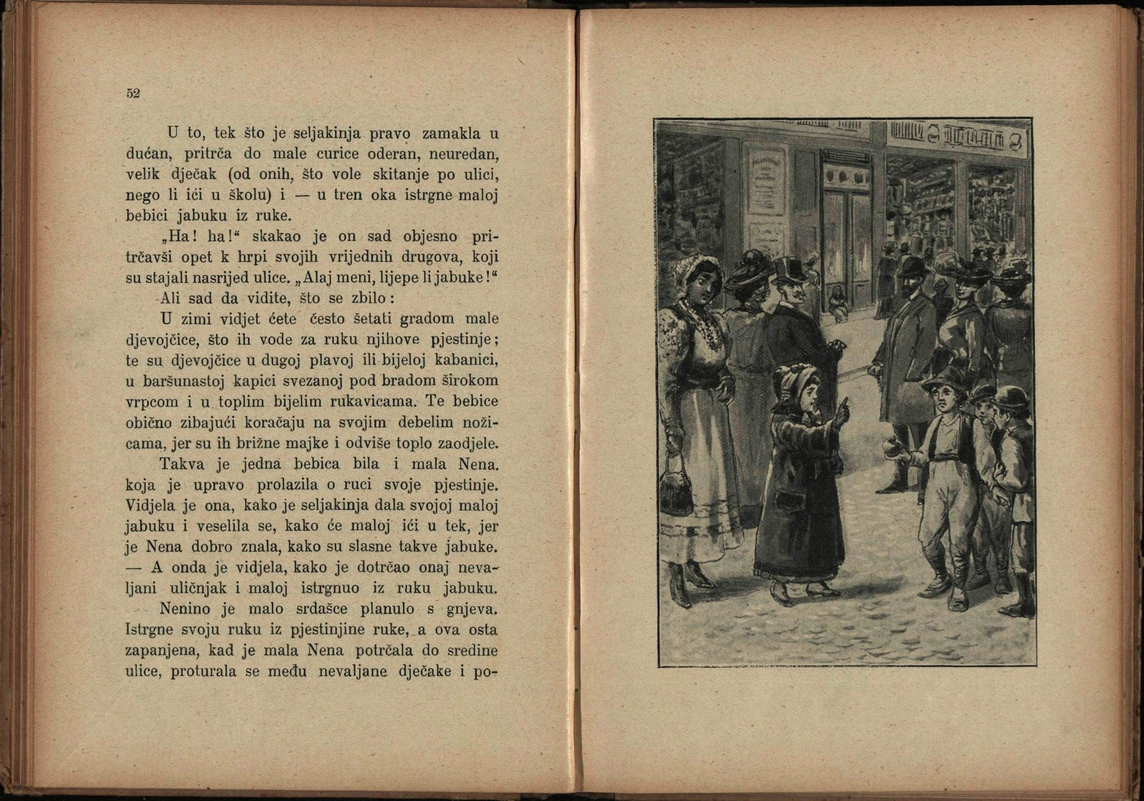
Ilustracije knjiga
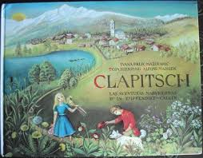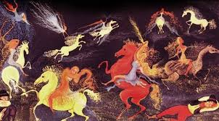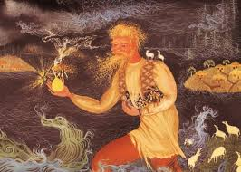

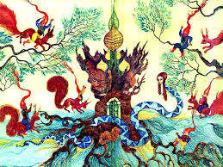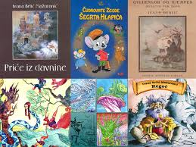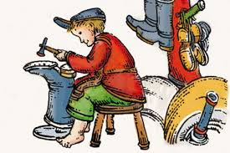

Film 